AÑO NUEVO EN PERÚ
6N/7D
(Lima, y Cusco)

SALIDA PUNTUAL: Mínimo 2 pasajeros. (Del 28 de Diciembre de 2025 al 03 de Enero de 2026).
VIGENCIA DE VENTA: Hasta el 10 de Diciembre 2025 o hasta agotar disponibilidad.

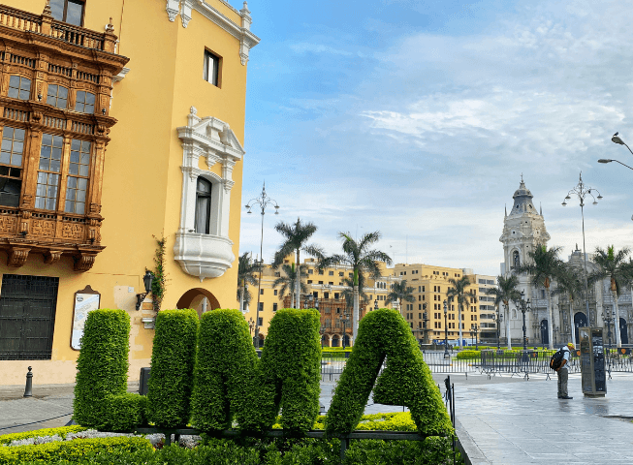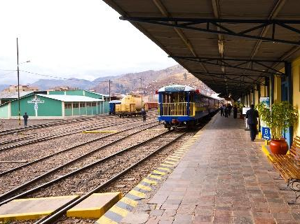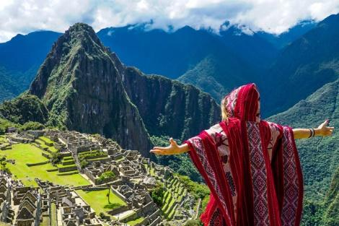
ITINERARIO
DÍA 1: LLEGADA A LIMA
Llegada a Lima, bienvenida en el aeropuerto para trasladarlo a su hotel. Resto del día libre. Alojamiento.

DÍA 2: LIMA (CITY TOUR LIMA COLONIAL y MODERNA)
Temprano por la mañana disfrutaremos de nuestro City Tour, iremos al famoso Parque del Amor ubicado en Miraflores, donde tendremos una espectacular vista al océano pacífico, nuestro guía nos hará una visita panorámica a la Huaca Pucllana para luego visitar el centro de la ciudad de Lima, conoceremos la Plaza Mayor, Palacio de Gobierno, el Palacio del Arzobispado, la Catedral y la Municipalidad, para finalizar visitaremos el Convento de San Francisco donde descubriremos los misteriosos pasajes subterráneos de las Catacumbas de Lima. Retornamos al hotel. Alojamiento.
DÍA 3: LIMA – CUSCO
Nuestra movilidad los recogerá para llevarlos al aeropuerto y tomar su vuelo con destino a Cusco. Llegada y recepción en el aeropuerto, nuestro conductor y vehículo los recogerá para trasladarlos a su hotel. Degustaremos un mate de coca de bienvenida para aclimatarnos. Resto del día libre para descansar y aclimatarse. Alojamiento.

DÍA 4: CUSCO (CITY TOUR & SITIOS ARQUEOLÓGICOS)
Por la mañana, iniciaremos nuestro recorrido visitando La Catedral, un imponente monumento histórico en la plaza de armas; conoceremos El Templo del Sol (Qoricancha) y la fortaleza de Sacsayhuaman una inmensa edificación con piedras de gran tamaño sin duda una de las mejores obras arquitectónicas que realizaron los incas. Proseguiremos con la Fortaleza de Qenqo con pasajes y canales, Puca Pucará, lugar Inca de almacenamiento y Tambomachay, lugar de rituales al agua. Retorno a la ciudad de Cusco. Por la noche, nos trasladaremos a un exclusivo restaurante frente a la plaza de Armas de Cusco donde recibiremos nuestro Nuevo Año 2026 acompañados de música en vivo, cotillón y disfrutaremos de nuestra cena. Retorno al hotel por cuenta de los pasajeros. Alojamiento.

DÍA 5: CUSCO
Día libre para descansar y hacer compras. Alojamiento.

DÍA 6: CUSCO - MACHU PICCHU – CUSCO
Nuestra movilidad lo recogerá para trasladarlo a la estación de Wanchaq en donde empezará su viaje en tren al pueblo de Aguas Calientes (bimodal). Luego abordaremos el bus hacia Machu Picchu e iniciaremos nuestro recorrido por una de las 7 Maravillas del Mundo, considerada patrimonio de la humanidad. Un hermoso santuario que sirvió como residencia de descanso para el Inca Pachacútec. En hora programada, retornaremos en tren a Cusco (bimodal). Alojamiento.

DÍA 7: SALIDA DE CUSCO
Nuestra movilidad lo recogerá del hotel para trasladarlo al Aeropuerto.

FIN DE NUESTROS SERVICIOS.

INCLUYE:
- Excursiones en base a servicios regulares con guía en español o inglés.
- Entradas a los atractivos a visitar y Machu Picchu.
- Ticket de Tren Perú Rail en clase Expeditions (bimodal): Wanchaq / Aguas Calientes /Wanchaq.
- Traslados entre los hoteles, aeropuertos y/o estación de bus o viceversa.
- 01 almuerzo, según se indica en el programa.
- 02 noches de alojamiento en Lima y 04 noches en Cusco.
- Tarjeta de asistencia médica. (Cobertura máxima de 60.000 USD)

NO INCLUYE:
- Tiquetes aéreos (pregunta por nuestras tarifas especiales).
- Gastos no especificados en el párrafo incluye.
- Bebidas no alcohólicas y alcohólicas en comidas incluidas.
- Gastos de índole personal.
- Propinas.
- Fee Bancario.

TARIFA EN DÓLARES POR PERSONA DESDE

CATEGORÍA DE HOTEL | CIUDAD | SENCILLA | DOBLE | TRIPLE
TURISTA 3* | Lima: Hotel Mariel / Tambo 2 / Allpa  Cusco: San Francisco Plaza/ Mamasara | 1.380 USD | 1.160 USD | 1.140 USD
PREMIUM 4* | Lima: Del Pilar / Ikonik Miraflores / Britania Crystal  Cusco: Terra Andina / Hotel Hacienda Centro Histórico | 1.498 USD | 1.212 USD | 1.188 USD

Nota: Machu Picchu tiene capacidad limitada. Al hacer la reserva, se debe proporcionar nombre completo, documento de identidad, nacionalidad y fecha de nacimiento. El acceso es por turnos y el tiempo máximo de permanencia es de 4 horas. Los senderos son delimitados. No se permite subir a muros, descansar en escalinatas o terrazas, ni el uso de bastones o drones.

ALTURAS:
Lima 40 m.s.n.m.
Cusco 3,400 m.s.n.m.
Machu Picchu 2.440 m.s.n.m.

CONDICIONES:
- La tarifa por persona en dólares, se liquida a la TRM negociada.
- Tarifa sujeta a cambio y disponibilidad sin previo aviso.
- Para garantía de reserva se requiere un depósito del 30 % del valor del paquete por persona
- Al momento de confirmación de reserva, usted acepta el compromiso de pago mensual, garantizando el pago total 45 días previo a la fecha de viaje
- Una vez confirmada la reserva, no permite cancelación.
- Depósitos no reembolsables.
- La hora de check in es a las 03:00 pm y check out a las 12:00 pm.

CAMBIOS Y/O CANCELACIONES:
Los cambios y/o cancelaciones deben solicitarse únicamente por escrito, a través de correo electrónico. La tarifa aérea no aplica reembolso. Todos los cambios están sujetos a las políticas de los operadores, nos reservamos el derecho de cobrar un cargo de gestión.

- Las cancelaciones no aprobadas serán tratadas como NO SHOW (100 % del precio).
- La cancelación hasta 20 días antes de la llegada estará sujeta a una penalidad, que varía según las políticas del operador.
- Para cancelaciones de grupos hasta 65 días antes de la llegada, se aplicará una penalidad, que dependerá de las políticas del operador.

NO SHOW: En caso de que el cliente no se presente, el servicio será considerado prestado. No tendrá derecho a devolución. Todos los cambios hechos están sujetos a cargos.
RECOMENDACIONES:
- Tómate tu tiempo para adaptarte y evitar el mal de altura. Bebe mucha agua y evita el alcohol en los primeros días.
- Perú tiene una gran diversidad cultural, así que respeta las tradiciones y costumbres locales. En muchas comunidades andinas, es importante pedir permiso antes de tomar fotos a las personas.
- La moneda oficial de Perú es el sol (PEN). Es común que en las grandes ciudades aceptan dólares estadounidenses, pero es recomendable llevar soles para transacciones en áreas rurales.
- Verifica si necesitas vacunas antes de viajar, especialmente si piensas visitar la región amazónica. Algunas vacunas recomendadas son la fiebre amarilla y la hepatitis A.

REQUISITOS:
- Pasaporte con vigencia de mínimo 6 meses a partir de la fecha de viaje.
- Tiquete aéreo ida y regreso.
- Voucher de alojamiento y demostrar solvencia económica.
- La información debe ser confirmada permanentemente, debido a que las embajadas y consulados se reservan el derecho de modificar sin previo aviso la documentación y requisitos. https://apply.joinsherpa.com/travel-restrictions/PER?affiliateId=sherpa&language=es-XL&originCountry=COL

CLÁUSULA DE RESPONSABILIDAD: https://www.tropitours.co/es/clausula-de-responsabilidad
Es responsabilidad del viajero y su agente de viajes asegurar todos los requisitos de viaje, por lo cual TROPITOURS.CO, declina toda responsabilidad monetaria en caso de ser rechazado en el abordaje por falta de los requisitos completos. Todos los gastos generados serán por cuenta del viajero y se aplicarán las condiciones establecidas.

